
毕 业 设 计

（ 2012 届）

题 目 无线传感器网络路由协议
的分析与评价

学 院 数学计算机学院
专 业 软件工程
年 级 2008级
学生学号 12008242609
学生姓名 黑敏星
指导教师 杨 军

2012年 5 月 6 日
无线传感器网络路由协议的分析与评价

数学计算机学院软件工程专业2012届 黑敏星

摘 要：首先本文概述了无线传感器网络的概念、特点、体系结构、协议栈、应用领域和关键技术. 接着通过对无线传感器网络路由协议的分类，对几种典型的无线传感器网络路由协议进行了详细的介绍和比较. 其次，对MFlood进行了简单的介绍，然后详细介绍了网络模拟器NS2. 最后，利用NS2对MFlood协议进行仿真，并由仿真得到的trace文件对MFlood协议的端到端延时、节点间的传说速率、延时的抖动率等进行了分析和评价.
关键词：无线传感器网络；路由协议；MFlood；NS2
中图分类号：TP393

Analysis and Evaluation of Wireless Sensor Network Routing Protocol

Abstract: Firstly, this paper summarize the concept, characteristic, architecture, protocol stack, application fields and the key technology of the wireless sensor network. Then, several typical routine protocols of the wireless sensor network are introduced and compared. Secondly, this paper introduce the MFlood protocol simply and present the NS2 in detail. The last, NS2 is used to simulate the MFlood protocol, and the thesis analysis and evaluate the end-to-end delay, transmission rate between the nodes, delay jitter rate of the MFlood protocol by the trace files.

Key words: Wireless Sensor Network; Routine Protocol; MFlood; NS2

目录

1 引言 1
2 无线传感器网络概述 1
2.1 无线传感器网络概念 1
2.2 无线传感器网络的特点 2
2.3 无线传感器网络体系结构 3
2.4 无线传感器网络协议栈 3
2.5 无线传感器网络的应用 4
2.6 无线传感器网络的关键技术 5
3 无线传感器网络路由协议概述 6
3.1 无线传感器网络路由协议的分类 6
3.2平面路由协议 7
3.2.1 洪泛路由协议 7
3.2.2 SPIN 8
3.2.3 定向扩散DD路由协议 8
3.3 层次路由协议 9
3.3.1低功耗自适应聚类路由协议LEACH(Low Energy Adaptive Clustering Hierarchy) 9
3.3.2 TEEN 10
3.4 各路由协议之间的比较 10
4 洪泛 (MFlood)协议的仿真分析与评价 11
4.1 无线路由通讯协议MFlood 11
4.2 NS2简介 11
4.2.1 NS-2概述 11
4.2.2 NS-2的层次结构 12
4.2.3 NS-2模块概述 13
4.2.4 NS-2的组成部分 13
4.2.5 NS2仿真模拟的步骤 14
4.3 MFlood协议的扩展 15
4.4 仿真环境搭配 17
4.4.1 Cygwin环境 17
4.4.2 实验环境 18
4.4.3 代码实现 18
4.5 仿真结果与分析 21
4.5.1 nam文件分析 21
4.5.2 trace文件 22
4.5.3数据分析工具gawk 23
4.5.4绘图工具gnuplot 24
4.5.5仿真实验结果分析 24
结束语 29
参考文献 31
致 谢 32

无线传感器网络路由协议的分析与评价

1 引言

近年来，随着传感器技术、嵌入式计算技术、无线通信技术的快速发展，由具有感知能力、计算能力、通信能力的微型传感器自组织而成的无线传感器网络(WSN)引起了人们的极大关注.
国内外对无线传感器网络有着一些特定的研究. 在国外，1996年，美国学者straser、Kiremidjian提出运用无线技术替代结构监测有线系统的思想，开辟了无线传感技术在结构监测领域中应用，并研制了一套实时的损伤识别结构健康监测系统. 以上述学者的工作为基础，Lynch等运用标准的集成电路开发了一个无线传感器的模型，整个传感器节点包括一个八位微处理器，检测单元采用微加速度芯片构成，并且所集成的无线传感器在实验室中得到了验证. 比如日本大型机械监控技术应用研究主要利用移动通信技术与智能传感器技术相结合，实现了对集装箱装卸设备的远程监控；马来西亚港口设备监控与调度管理系统；德国基于非线性神经网络的钢板厚度监控系统；荷兰基于GIS和无线通信的港口智能化信息管理系统等等.
在我国，无线传感器网络研究起步较早，中科院、哈尔滨工业大学、清华大学、北京邮电大学、西北工业大学、天津大学、国防科技大学较早开展了无线传感器网络方面的研究工作^{[1]}. 如上海交通大学基于移动通信技术的港口起重机远程监控系统；天津港基于短信平台的起重机动态监测装置；华中科技大学网络化远程监控等等^{[2]}.

2 无线传感器网络概述

2.1 无线传感器网络概念

无线传感器网络^{[3]}(wireless sensor network, WSN)是一项新兴的网络技术，它是由大量随机分布的包括集成传感器、数据处理单元和通信单元的微小节点通过自组织方式构成的无线网络，所有网络节点协同合作完成特定的任务. 它综合了传感器技术、嵌入式计算技术、现代网络技术、无线通信技术和分布式信息处理技术等多种技术.

2.2 无线传感器网络的特点

无线传感器网络与传统的无线通信网络有着不同的设计目标和技术要求. 前者以数据位中心，而后者则以传输数据为目的. 无线传感器网络因其所应用的特殊性决定了无线传感器网络具有以下的一些特征：
- 硬件资源有限
无线传感器网络传感器节点的数量较大，往往需要投放在特定的检测区域. 由于受体积及成本等因素的限制，其计算能力、对数据的处理能力、存储能力都相当的有限.
- 动态拓扑
无线传感器网络的拓扑是动态变化的，节点是可以随处移动的，并且有很多节点可能受到自然或人为的破坏，有的节点可能由于电池耗尽而退出网络，还有的节点则可能是新加入的节点. 这些原因都会使整个网络的拓扑结构随时发生变化，因此网络具有动态拓扑的特点.
- 电源能量有限
由于传感器节点往往被投放在一些不适合进行电源补给的环境和无人区域，所以一般都为一次性供电，一旦电池耗尽，很难再给电池充电或者更换电池.
- 无中心基站
无线传感器网络没有像传统网络中的基站之类的控制中心，所以节点都是平等的，是一个对等式网络.
- 多跳路由
无线传感器网络的传感器节点散布的检测区域往往比较大，而由于受到节点能量的限制以及对等网络无中心的特点，网络数据的转发往往采取多跳转发的方式，不仅可以节省发射功率，还可以不用专门设置路由器，同时每个节点都有附加路由转发的功能.
- 以数据为中心
无线传感器网络是用来检测各种感兴趣的被测量的数据，其主要目的是为了获得检测区域的检测数据. 在网络设计过程中，主要考虑如何高效处理感知数据，并将获取的数据传送到用户节点，因此无线传感器网络的特点是以数据为中心.
同时无线传感器网络还具有组网快捷、灵活，且不受有线网络约束的特点.

2.3 无线传感器网络体系结构

无线传感器网络体系结构^{[4]}如图2.1所示. 无线传感器网络系统通常包括传感器节点、汇聚节点和监控中心主机（包括服务器和用户访问管理终端）. 大量的传感器节点随机散步在指定检测区域内. 传感器节点将检测到的信息以多跳中继的方式传送到汇聚节点. 汇聚节点是一个固定的或可以移动的节点，一般具有更多的能量、更强大的数据处理能量和存储能力. 汇聚节点将从外部网络接收到的控制命令发送到检测区域内的传感器节点，以及传感器节点的数据信息传送到外部网络，再由外部网络传送给服务器. 服务器用于接收检测区域内的数据，用户可以远程访问服务器，从而获得检测目标的状态信息以及实现对传感器网络进行配置和管理、发布检测任务等功能.
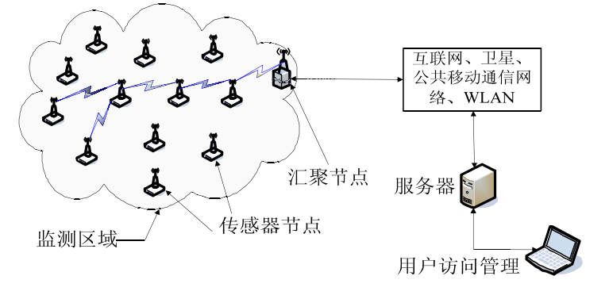
图2.1 无线传感器网络体系结构

2.4 无线传感器网络协议栈

无线传感器网络协议栈^{[5]}主要包括物理层、数据链路层、网络层、传输层和应用层，与互联网的五层协议相对应. 如图2.2所示：另外，无线传感器网络协议栈同时还包括能量管理平台、移动管理平台和任务管理平台. 这种管理平台使得传感器节点能够按照能量高效的方式协同工作，在节点移动的传感器网络中转发数据，并支持多任务与资源共享. 各层协议和平台的相关功能如下：
(1) 物理层提供简单和健壮的信号调制和无线收发技术；
(2) 数据链路层负责数据成帧，帧控制，媒体访问和差错控制；
(3) 网络层负责路由的生成和路由选择
(4) 传输层负责数据流的传输控制，使保证通过通讯服务质量的重要部分；
(5) 应用层包括一系列基于检测任务的应用层软件
(6) 能量管理平台管理传感器节点如何使用资源，在各个协议层都要考虑节省能量；
(7) 移动管理平台检测并注册传感器节点的移动，维护到汇聚节点的路由，使得传感器节点能够动态跟踪其邻居节点的位置；
(8) 任务管理平台在一个给定的区域平衡和调度检测任务.
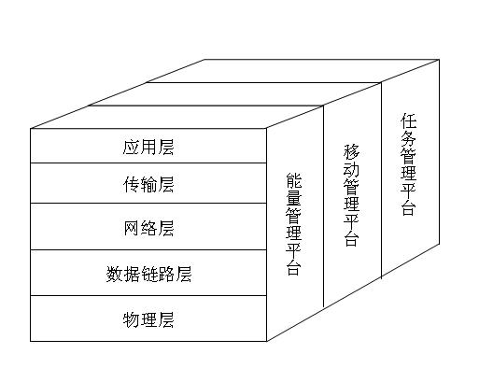
图2.2 无线传感器网络协议栈

2.5 无线传感器网络的应用

随着研究的深入，无线传感器网络的应用领域非常广泛. 目前，随着传感器技术、通信技术、嵌入式技术及分布式信息处理技术的快速发展，无线传感器网络正被广泛应用在人们生活的各种领域，例如：军事领域、工业领域、农业领域、生态环境监测、家具生活领域、医疗健康领域、城市交通领域等等，总之，无线传感器网络已经是当今科学领域最具有代表性的通信技术性支持，已经渗透到千家万户、各行各业.
2.6 无线传感器网络的关键技术

在无线传感器网络研究的过程中，还存在着一些关键技术问题，主要的问题有：路由技术、安全问题、时间同步、数据融合、能量问题等等.
(1) 路由技术
由于传感器节点的计算能量，存储能力、自身能量有限，大部分节点并不能直接将数据发送到汇聚节点，而要采用多跳路由方式向汇聚节点发送数据，因此，每个节点不仅要进行数据的采集和传输，还要具有转发数据的能力.
(2) 安全问题
在无线传感器网络中，大量的传感器节点密集分布在一个区域里面，消息可能需要经过若干节点才能达到目的地，而且传感器网络具有动态性和多跳结构，要求每个节点都应该具有路由功能. 由于每个节点都是潜在的路由节点，因此更容易受到攻击，使网络不安全. 网络层路由协议为整个无线传感器网络提供了关键的路由服务，安全路由算法可以直接影响无线传感器网络的安全性和可用性.
(3) 时间同步^{[4]}
时间同步技术是完成实时信息采集的基本要求，也是提高定位精度的关键手段. 常用方法是通过时间同步协议完成节点间的对时. 同时传感器节点需要相互合作，完成复杂的检测和感知任务，这样往往需要各节点保持时间上的一致性，方便处理一些与时间有关的操作.
(4) 数据融合
由于无线传感器网络的资源有限，电池能量、处理能力、存储容量及通信带宽都要统筹使用，在满足用户需求的情况下，需要对众多传感器节点的检测数据进行融合处理，从而节省通信带宽的能量，提高信息收集的效率.
(5) 能量问题
在多数情况下，传感器网络中的节点都是由电池供电，电池容量非常有限，并且对于成千上万节点的无线传感器网络来说，更换电池非常困难，甚至是不可能的. 如果网络中的节点因为能力耗尽而不能工作，会带来网络拓扑结果的改变以及路由的重新建立等问题，甚至可能是网络分成不连通的部分，造成通信的中断.

3 无线传感器网络路由协议概述

3.1 无线传感器网络路由协议的分类

无线传感器网络路由协议从驱动机制的角度可以分为主动式路由协议、按需式路由协议和混合式路由协议：主动式路由协议，所有的路由在使用之前已经形成；按需式路由协议只有在需要使用的时候才形成；混合式路由协议是将上述两种思想结合起来的一种新的路由协议. 由于无线传感器节点资源受限，且传感器网络中节点数目众多，传感器节点没有足够的空间来存储大量的路由表，因此在实际应用中，按需式路由协议和混合式路由协议更加受青睐.
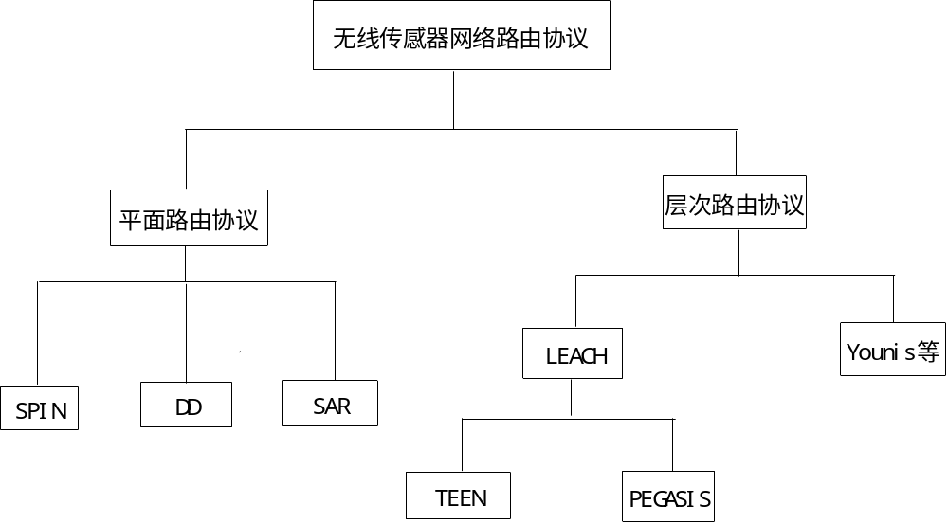
图3.1 无线传感器网络按拓扑结构的路由协议分类
无线传感器网络路由协议从网络拓扑结构的角度可以分为：平面路由协议和层次路由协议，如图3.1所示. 在平面路由协议中，所有节点的地位都是平等的，通过局部操作和反馈信息来生成路由. 平面路由协议的优点是简单、以扩展，其缺点是缺乏对通信资源的规范化管理，每一个节点都需要知道到达其它所有节点的路由，维护动态变化的路由需要大量的控制信息. 在层次路由协议中，网络通常被划分为簇，每个簇由一个簇头和多个簇成员节点组成，簇成员节点负责采集数据，并将采集到的数据转发给簇头，簇头节点负责簇内部数据的接收和数据融合，然后将数据转发给更高层的簇. 簇成员的功能比较简单，不需要维护复杂的路由信息，不同层次的节点的作用不同. 这大大减少了网络中路由控制信息的数量，具有良好的可扩充性，其缺点是簇头节点能量消耗大，可能会成为整个网络的瓶颈.

3.2平面路由协议

在平面路由协议中，各网络中的各节点在路由功能上地位相同，没有引入分层管理机制. 平面结构路由的优点是网络中没有特殊的节点，网络流量均匀的分布在网络中，路由算法易于实现. 缺点是可扩展性小，在一定程度上限制了网络的规模，对网络动态变化的反应速度较慢. 以数据位中心的典型平面路由协议主要有：泛洪(Flooding)、SPIN(Sensor Protocols for Information via Negotiation)、定向扩散DD协议(Directed Diffusion)等.

3.2.1 洪泛路由协议

洪泛协议(Flooding)是一种传统的网络路由协议，不需要任何路由算法，也不需要维护网络拓扑结构. 在该协议中，节点向它的所有邻居节点广播接收到的数据，如此反复，直到数据到达目的节点或者所有节点拥有此数据副本为止.
洪泛协议所具有的优点是：(1) 实现简单；(2) 不需要为保持网络拓扑信息和实现复杂的路由发现算法而消耗计算资源；(3) 适用于健壮性要求高的场合.
洪泛协议存在的问题有^{[5]}：(1) 存在消息内爆问题，即出现一个节点收到一个数据的多个副本现象. 如图3.2(a)所示，节点S要将数据发送给节点D，首先节点S要将数据发送到它的所有邻居节点A、B、C. A、B、C再将数据广播给各自的邻居节点(除了发送此数据给自己的邻节点外)，这样节点D就会收到很多份一样的数据. (2) 存在信息重叠的问题，即处于同一观测环境的相邻同类传感器节点同时向一个节点发送数据，从而收到双份数据副本的想象. 如图3.2(b)所示，节点A收到节点B、C对同一区域R2的检测数据. (3) 盲目利用资源，即节点不考虑自身能力状况，只要接收数据就进行转发.
针对以上提到的消息内爆和重叠现象，S.hedetniemi等人提出了闲聊(Gossping)协议. 避免洪泛协议的内爆问题，节点随机选取一个邻居节点转发数据包，而不是向所有邻居节点广播数据包. 然而，这却增加了数据端到端的传输延迟.

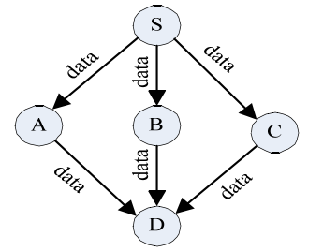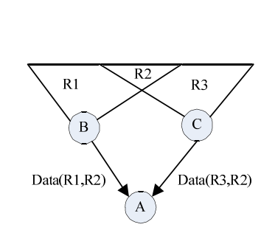
图3.2(a) 消息“内爆”现象 图3.1(b) 消息“重叠”现象

3.2.2 SPIN

SPIN(Sensor Protocols for Information via Negotiation)^{[6]}是一种以数据为中心的自适应通信路由协议，其目标是通过使用节点间的协商机制和资源自适应机制，从而解决泛洪协议存在的数据内爆问题和重叠现象. 传感器节点在传送数据之前彼此进行协商，协商制度可确保传输有用数据. 节点间通过发送元数据，而不是采集的整个数据进行协商. 由于元数据大小小于采集的数据，所以传输元数据消耗的能量相对较少.
SPIN协议有 3 种数据包类型，即 ADV、REQ和 DATA. ADV用于元数据的广播，REQ用于请求发送数据，DATA为传感器采集的数据包. 数据发送之前，节点要进行“元数据协商”，协商是通过发送端广播ADV包告知邻居节点自己有数据要发送，如果邻居节点愿意接受数据中转，就会返回REQ信号来完成握手过程，握手完成后就进行DATA的传输，DATA可以经过多个节点的中转最后到达目的节点，这样就保证了网络中没有冗余数据.

3.2.3 定向扩散DD路由协议

定向扩散(Directed Diffusion)^{[7]}是一种以数据位中心且基于查询的路由机制，其最大的特点就是引入了网络梯度概念，并将局部算法相结合应用于无线传感器网络的路由通信机制. 网络梯度^{[7]}的思想本身源于生物学中的蚂蚁种群模型，一般定义为属性值和方向. 属性值可以依据数据速率、功率或者地理信息确定，方向由接收节点指向发送兴趣的邻居节点，引导数据扩散.
定向扩散路由机制分为兴趣的洪泛，双向梯度的建立，探测分组的洪泛，路径的选择与将强，数据的发送五个阶段组成.

3.3 层次路由协议

与平面路由协议相对应的是分层结构的路由协议. 分层路由协议采用簇的概念对传感器节点进行层次划分. 若干个相邻节点构成一个簇，每一个簇有一个簇首. 簇与簇之间可以通过网关通信. 网关可以是簇首也可以是其它簇成员. 网关之间的连接构成上层骨干网，所以簇间通信都通过骨干网转发.
分层路由协议^{[8]}包括成簇协议、簇维护协议、簇内路由协议和簇间路由协议四个部分. 成簇协议解决如何在动态分布式网络环境下使移动节点高效地聚集成簇，它是分层路由协议的关键. 簇维护协议要解决在节点移动过程中的簇结构维护，其中包括移动节点的退出和加入簇，簇的产生和消亡等功能. 分层路由协议比较适合于无线传感器网络，但成簇过程会产生一定的能源消耗.
分层路由协议主要有：低功耗自适应聚类路由协议LEACH、门限敏感的高效能耗传感器网络协议TEEN等.

3.3.1低功耗自适应聚类路由协议LEACH(Low Energy Adaptive Clustering Hierarchy)

LEACH^{[9]}协议是有MIT的Heinzelman等人提出，它是第一种基于分簇结构和分层技术的无线传感器网络协议，在无线传感器网络路由协议中占有重要地位. LEACH协议的基本思想是通过随机循环地选择簇首节点将整个网络的能量负载平均分配到每个传感器节点，从而达到降低网络能源消耗、提高网络整体生存时间的目的. 与一般的基于平面结构的路由协议和静态的基于多簇结构的路由协议相比，具有以上的优点.
在数据通信阶段，簇内节点把数据发送给簇头，簇头进行数据融合并把结果发送给汇聚节点. 由于簇头需要完成数据融合、与基站通信等工作，所以能量消耗大. LEACH算法能够保证各节点等概率地担任簇头，使得网络中的节点相对均衡地消耗能量.

3.3.2 TEEN

TEEN协议就是为反应式无线传感器网络而设计的路由策略，它具有实时性，可以对突发事件作出快速反应. TEEN和LEACH的实现机制非常相似，只是前者是响应型的，而后者属于主动型传感器网络. TEEN协议的优点：协议适合于需要实时感知的应用环境中；通过设置硬阀值和软阀值2个参数，TEEN可以大大减少数据传送的次数，比LEACH节约能量等. 缺点：不适合应用在需要周期性采集的应用系统中，这是因为如果网络中的节点没有收到相关的阀值，那么节点就不会与汇聚节点进行通信，用户也就完全得不到网络的任何数据.

3.4 各路由协议之间的比较

平面路由协议的优点在于实现简单，但是它也存在着可扩展性差的缺点，无线传感器网络拓扑结构通常是由分布在一点区域内的成千上万个节点所构成的，网络的规模非常之大. 相比之下，分层路由协议由于它的可扩展性好的优点，能够适合大型的无线传感器网络.
分层路由协议之所以要优于平面路由协议的原因在于：分层路由协议把所有的节点分为多个簇，每个簇拥有一个簇首和多个成员节点. 成员节点在收集有效的信息后，不是无目的的传输信息，而是在簇首节点分配给自己的时隙内发送信息，信息发送完成后，该节点可以进入睡眠状态，等待信息收集的开始或传输时隙的到来.
同时各种路由协议还有以下的比较：
表3.1 无线传感器网络路由协议的分类比较
路由协议 | 多跳 | 单跳 | 平面型 | 分层型 | 数据融合
Flooding | 是 |  | 是
SPIN |  | 是 | 是 |  | 有
DD | 是 |  |  |  | 有
LEACH |  | 是 |  | 是 | 有
TEEN |  | 是 |  | 是 | 有

表3.2 无线传感器网络路由协议的性能比较
路由协议 | 性能比较 |  |  |  | 以数据位中心
路由协议 | 生命周期 | 传输延迟 | 路径容错 | 可扩展性 | 以数据位中心
Flooding | 短 | 短 | 好 | 差 | 否
SPIN | 短 | 长 | 好 | 差 | 是
DD | 长 | 较短 | 好 | 较好 | 是
LEACH | 长 | 较短 | 较好 | 较好 | 否
TEEN | 长 | 较短 | 较好 | 较好 | 是
说明：这些路由协议都是基于特定的应用环境下而设计，在不同的条件下，不同的协议表现出不同的性能，因此，不能绝对说哪种协议最优.

4 洪泛 (MFlood)协议的仿真分析与评价

4.1 无线路由通讯协议MFlood

无线路由通讯协议MFlood路由算法是一种传统的广播式路由协议^{[10]}. 它不需要维护网络的拓扑结构和路由计算，每个节点都使用广播转发收到的数据分组，若收到重复的分组则进行丢弃处理. 通过设定合适的TTL值来避免由于大面积的扩散而占用过多的网络资源，使扩散收敛，保证数据分组只经过有限跳路由；此外为了进行重复分组检测，每个节点需要维护一个数据分组序号SEQ和一张路由表，原节点每发送一个分组则将SEQ加1，并将该SEQ添加到数据分组的IP头部，其余节点受到数据分组后会将该SEQ记录到路由表并根据该SEQ进行重复分组检测. 由于洪泛算法会产生大量的分组，占用网络资源，所有效率很低. 但是它是一个最简单又有效的路由算法

4.2 NS2简介

4.2.1 NS-2概述

NS-2^{[11]}的全称为Network Simulator Version 2. 是美国加州大学伯克利分校(University of Califorlia, Berkley)开发的一个事件驱动的网络仿真器. 由于具有开放源代码、可扩展性强、仿真速度快效率高等优点，目前NS2已被研究者广泛地用于各种网络的仿真.
NS-2是面向对象的，离散事件驱动的网络环境模拟器，主要用于解决网络研究方面的问题. NS-2提供在无线或有线网络上，TCP、路由、多播等多种协议的模拟.
NS具有开放性好、扩展性强、适用于Windows和Linux系统平台的特点，是一个出色的研究网络拓扑结构、分析网络传输的仿真工具. 与其他的网络仿真工具相比，NS对相应数据流的仿真能量尤为突出.
NS仿真环境中有两种分工不同的开发语言：C++和Otcl ( ObjectTcl, 即Tcl面向对象的扩展). C++描述网络协议的细节，Otcl提供面向对象的接口，通过配置仿真活动中的各种参数，建立仿真的整体框架，C++和OTCL之间通过TclCL关联起来. C++运行速度快，使模拟具有高性能；而用Otcl进行模拟配置，可以不必重新编译情况下随意修改模拟参数和模拟过程，提高了模拟的效率.

4.2.2 NS-2的层次结构

NS2是一个用C++编写的面向对象的仿真器，它的前端是一个OTcl解释器仿真器内核定义了有层次结构的多种类，称为编译类结构；OTcl解释器中有相似的类结构，称为解释类结构. NS2内核的层次结构^{[9]}如下图所示.
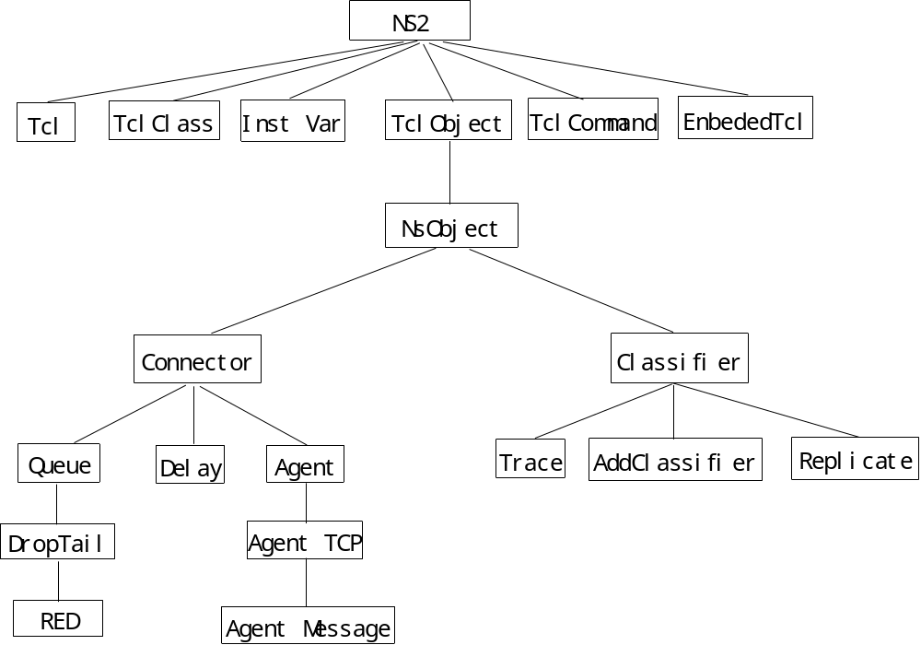
图4.1 NS2的层次结构
如上图所示：NS2用到了六种TCL类，分别是：
- Tcl类：封装了OTcl解释器实例，向外界提供方法来访问解释器.
- TclObject类：它是两种类结构中的大多数的基类.
- Tclclass类：把用户通过类TclObject在解释器中建立的类结构映射到编译类结构，提供方法来实例化新的对象
- TclCommand类：提供一种机制使NS2内核向解释器输出简单的命令.
- EmbededTcl类：允许用户以编译代码或解释代码来扩展NS2功能.
- Instvar类：定义了一些方法和机制，在编译类结构对象的成员变量和对应的解释类结构对象的成员变量之间建立映射，使两类变量一致共享.

4.2.3 NS-2模块概述

NS2功能非常强大，由以下几个模块组成，下面分别介绍各模块的功能：
(1) Tcl：Tcl提供了一个强有力的平台，可以生成面向多种平台的应用程序，协议，驱动程序等等. 它与TK(toolkit)协作，可生成GUI应用程序，可在PC、Unix和Macintosh上运行. Tcl还可用来完成与网页的相关任务，或是为应用程序提供强有力的命令语言.
(2) TK：与Tcl协调工作的图形工具包.
(3) OTcl：MIT Object Tcl的简称，是Tcl/TK面向对象编程的扩展.
(4) Tclcl：此目录下含有tcl/C++的接口，vic、vat、ns、rtp_play和nam都会用到.
(5) NS：NS的主体代码，内含一个节点移动产生器、两个传输事件产生器.
(6) TclDebug：Tcl调试工具包.
(7) Nam：即UCB/LBNL Network AniMator，它与NS协同工作，将NS仿真过程动态的表现出来.
(8) Xgraph：Xgraph是X-Windows应用程序，包含：交互式测量和绘制和动画效果.

4.2.4 NS-2的组成部分

(1) 离散事件调度器（Scheduler）：调度器是仿真器的心脏，它记录当前时间，调度网络事件链表中的事件. 它有一个静态成员变量instance，供所有的类访问同一个调度器，提供函数产生新事件，指定事件发生的时间.
目前NS2支持四种事件调度器^{[11]}，分别为链表式（linked-list）、堆式（heap）、时间队列式（calendar）和实时（real-time）调度器，其中时间队列式为默认的事件调度器.
(2) 事件处理器(Handler)：Handle是所有处理事件类的基类，它只是一个虚拟函数，每个继承类实现自己的功能.
(3) 节点（Node）：节点是对实际网络中分布在不同地理位置的主机、交换机、路由器等网络设备的统一抽象，是构成网络拓扑结构的一个重要组成部分.
(4) 链路(Link)：链路用来连接节点和路由器. 一个节点可以有一条或多条输出链路(如路由器)，所有的链路都以队列的形式来管理分组到达、离开或丢弃，统计并保存字节数和分组数. 另外还有一个独立的对象来记录队列日志.
(5) 代理(Agent)：代理是实际产生和消费分组的对象，它们属于传输层实体，运行在端主机，节点的每一个代理自动被赋与一个唯一的端口号(模拟udp/tcp端口)，代理知道与它相连的节点，以便把分组转发给节点，它也知道分组大小，业务类型，目的地址. Agent类是各种UDP/TCP实现类的基类，代理被保存在一个称为demux的链表中.
(6) NS对象(NsObject)：NsObject是所有网络实体的基类，包括节点、链路、代理，业务记录(Trace)和数据源等. 节点、链路、代理同时继承了NsObject和事件处理器类，因为这三种对象要处理多种事件，其他对象则不需要.
(7) 匹配器类(Matcher)：匹配器类用来标识有实例对象生成的类，用户给出标识匹配器类的关键字，匹配器类返回相应的新建对象.

4.2.5 NS2仿真模拟的步骤

进行网络模拟前，首先要分析模拟要涉及哪几个层次. NS模拟分两个层次：一个是基于Otcl编程的层次，利用NS已有的网络元素实现模拟，无需对NS本事进行任何修改，只要编写Otcl脚本；另一个层次是基于C++和Otcl编程的层次，如果NS中没有所需的网络元素，就需要首先对NS进行扩展，添加所需要的网络元素. 这就要利用分裂对象模型，添加新的C++类和Otcl类，然后再编写Otcl脚本. 整个模拟过程图4.2所示，步骤如下：
(1) 如果有需要，则对NS2进行扩展，添加新的模块或者对NS2中已有的模块进行修改；
(2) 开始编写Otcl脚本. 包括配置模拟网络的拓扑结构、确定链路的基本属性等；
(3) 建立协议代理，包括端设备的协议绑定和通信业务模型的建立等；
(4) 配置业务模型的参数，从而确定网络上的业务量分布；
(5) 设置Trace对象. Trace对象能够把模拟过程中发生的特定类型的事件记录在trace文件中. NS2通过trace文件保存整个模拟过程. 模拟完成后可以对trace文件进行分析研究.
(6) 设定模拟结束时间，编写其它辅助过程，至此Otcl脚本编写结束；
(7) 用ns执行刚才的Otcl脚本，得到trace文件；
(8) 对trace文件进行分析，得出有用的数据；
(9) 调整配置模拟中的参数，重新进行模拟过程.

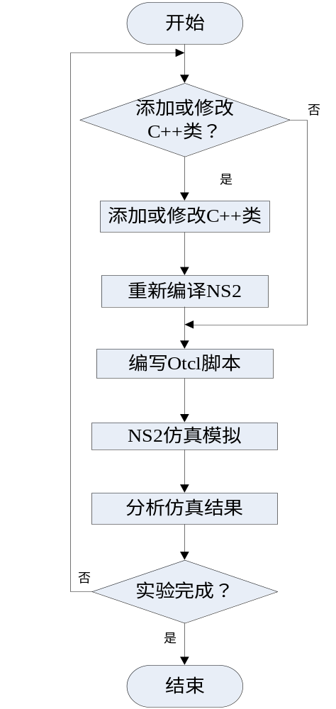
图4.2 NS2仿真模拟流程

4.3 MFlood协议的扩展

(1) 在MFlood类的实现中，首先要编写5个程序文件，分别是mflood.h（MFlood路由协议的定义）、mflood.cc（MFlood路由协议的实现）、mflood-packet.h（MFlood新增包头的定义）、mflood-seqtable.h（路由表的定义）、mflood-seqtable.cc（路由表的实现）. 在路由协议MFlood的定义中的recv函数和command函数是从Agent类继承而来的. recv函数是路由层收到数据包的处理函数，包括来在上层协议（如UDP或TCP）和下层协议（IFQ）的数据包. 在mflood.cc中给出的是类成员函数的具体实现，主要是为了将MFlood类和Tcl部分中的Agent/MFlood绑定在一起. Mflood-packet.h主要是为了重复包检测，需要定义自己的包头，将序列号存在这个包头中.
(2) 在ns-allinone-2.28/ns-2.28下建立一个MFlood文件夹，将描述MFlood协议的五个源代码文件置于其中.
(3) 修改ns-allinone-2.28/ns-2.28/tcl/lib/ns-lib.tcl文件，在NS运行Tcl中指定路由协议是，其实只会用到路由协议的名称（也就是一个字符串，例如这里的协议应该对应为MFlood），此时需要修改NS的系统Tcl代码，使得当设定路由协议为MFlood时就会调用新增的Agent/MFlood类. 同时还要定义成员函数create-mflood-agent，从该成员函数中科院看出，创建了Agent/Mflood的一个对象，这个对象就是将某一个移动节点$node绑定在一起，方便调用.
(4) 修改ns-allinone-2.28/ns-2.28/tcl/lib/ns-packet.tcl文件，主要在该文件中增加新的包头为MFlood.
(5) 修改ns-allinone-2.28/ns-2.28/common/packet.h文件，主要在该文件中增加一个新的包类型，定义为PT_MFLOOD，同时还要在构造函数中增加一行给出新增包类型的名字如：name_[PT_MFLOOD]=”MFlood”.
(6) 修改ns-allinone-2.28/ns-2.28/makefile文件，要对新增加的文件进行编译，并链接到NS中区，这就需要修改该文件，加入mflood/mflood.o mflood/mflood-seqtable.o \这一行代码.
(7) 回到ns-allinone-2.28/ns-2.28目录下，进行make命令重新编译NS. 主要实现的流程如图4.3所示：
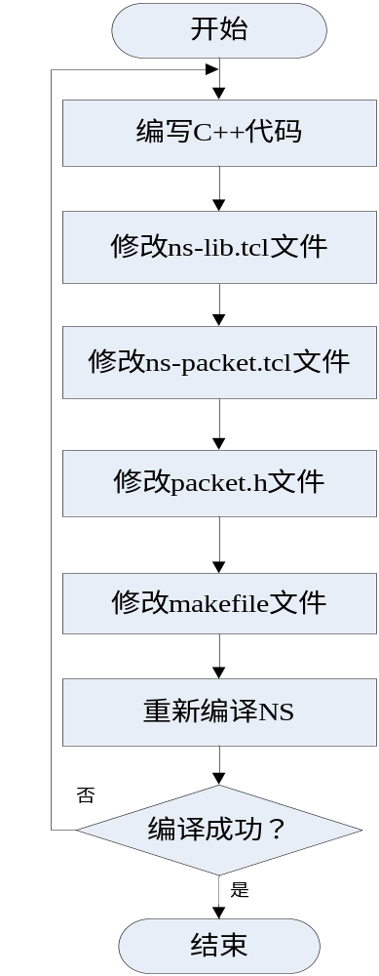
图4.3 MFlood协议的添加流程

4.4 仿真环境搭配

4.4.1 Cygwin环境

NS2是在UNIX系统上开发的，因此可以再FreeBSD、SunOSc、Solaris、UNIX和类UNIX系统上安装. 而本次仿真设计是建立在Windows环境下的，因此我们将要使用基于Windows平台的Cygwin环境来进行仿真.
Cygwin[^{11]}是一个在Windows平台上运行的Unix模拟环境，是Cygnus Solution公司开发的自由软件. 它对学习Unix/Linux操作系统，或者从Unix到Windows的应用程序移植，或者进行某些特殊的开发工作，尤其是使用gnu工具集在Windows上进行嵌入式系统开发，非常有用. 运行Cygwin后，你会得到一个类似于Linux的Shell环境，在其中还可以使用绝大部分Linux软件和功能，如Gcc，Make，Vim，Emacs等等.

4.4.2 实验环境

在仿真实验中采用了NS-2作为网络仿真的工具，它提供了通信模型、随机拓扑和节点移动模型生成等辅助工具. 在仿真中使用的场景文件就使用了随机模型工具实现. 在仿真中设置了以下的仿真情景：场景文件scene-50n-0p-40s-100t-1200-1200中的50n表示50个节点，0p表示到一个地方的停留时间是0秒，40s表示节点移动的最大速度为40秒，100t表示模拟场景的持续时间是100秒，1200-1200表示场景的大小为1200m×1200m. 在模拟仿真的过程中，同时还需要为50个节点在某个随机时刻启动一个cbr流，该cbr流各节点间最大的连接数为30，每秒发送1个长度为512Byte的包.

4.4.3 代码实现

#Agent/UDP set packetSize_ 6000
set val(chan) Channel/WirelessChannel ;#信道类型
set val(prop) Propagation/TwoRayGround ;#无线传播模式
set val(netif) Phy/WirelessPhy ;#网络接口类型
set val(mac) Mac/802_11 ;#MAC类型
set val(ifq) Queue/DropTail/PriQueue ;#接口队列类型
set val(ll) LL ;#逻辑链路层类型
set val(ant) Antenna/OmniAntenna ;#天线类型
set val(x) 1200 ;#移动拓扑的宽度
set val(y) 1200 ;#移动拓扑的长度
set val(ifqlen) 50 ;#接口队列最大长度
set val(seed) 0.0
set val(rp) MFlood ;#仿真协议的类型
set val(nn) 50 ;#移动节点的个数
set val(cp) "cbr-50n-30c-1p" ;#cbr流文件
set val(sc) "scene-50n-0p-40s-100t-1200-1200" ;#场景文件
set val(stop) 100 ;#仿真时间
# 初始化模拟参数和跟踪对象
set ns_ [new Simulator]
set tracefd [open mflood1.tr w] ;#trace文件跟踪
$ns_ trace-all $tracefd
#创建移动拓扑
set topo [new Topography]
#设定移动场景范围
$topo load_flatgrid $val(x) $val(y)
#nam文件跟踪
set namtrace [open mflood-out.nam w]
$ns_ namtrace-all-wireless $namtrace $val(x) $val(y)
# 创建God对象
set god_ [create-god $val(nn)]
# 创建$val(nn)个移动节点并将它们连接到信道
#配置节点属性
set channel [new Channel/WirelessChannel]
$channel set errorProbability_ 0.0
$ns_ node-config -adhocRouting $val(rp) \
-llType $val(ll) \
-macType $val(mac) \
-ifqType $val(ifq) \
-ifqLen $val(ifqlen) \
-antType $val(ant) \
-propType $val(prop) \
-phyType $val(netif) \
-channel $channel \
-topoInstance $topo \
-agentTrace ON \
-routerTrace ON\
-macTrace OFF \
-movementTrace OFF
#创建移动节点
for {set i 0} {$i < $val(nn) } {incr i} {
set node_($i) [$ns_ node]
$node_($i) random-motion 0;
}
# 定义节点移动模型
puts "Loading connection pattern..."
source $val(cp)
#定义节点运行的模型
puts "Loading scenario file..."
source $val(sc)
# 设置在nam中移动节点显示的大小
for {set i 0} {$i < $val(nn)} {incr i} {
$ns_ initial_node_pos $node_($i) 20
}
# 模拟结束后重设节点
for {set i 0} {$i < $val(nn) } {incr i} {
$ns_ at $val(stop).0 "$node_($i) reset";
}
#调度整个模拟过程的运行
$ns_ at $val(stop).0 "stop"
$ns_ at $val(stop).01 "puts \"NS EXITING...\" ; $ns_ halt"
proc stop {} {
global ns_ tracefd
$ns_ flush-trace
close $tracefd
}
puts "Starting Simulation..."
$ns_ run
4.5 仿真结果与分析

4.5.1 nam文件分析

- nam简介
nam最初在1990年由Steven McCanne开发，用于在网络研究中利用动画演示报的传输过程. 后来这项工作渐渐流行开，并且得到其他个人和组织的继续改进和完善.
nam的功能是根据网络模拟软件或真实环境里的特定格式的trace输出文件来运行动画，例如Trace文件常常来自NS模拟器或者Tcpdump软件的输出. 当然，任何其它软件只要按照nam要求的数据格式输出，同样可以利用nam来进行动画演示.
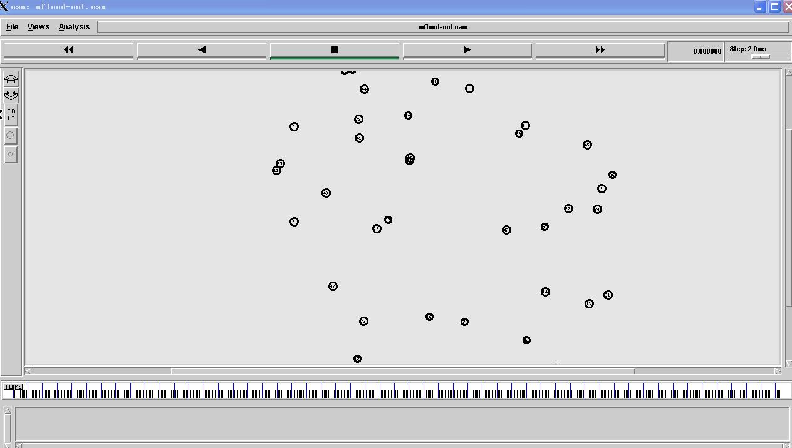
图4.4 50个节点的nam动画初始状态图
- nam动画演示
通过对nam工具的使用，我们可以很直观地看到节点的移动过程和数据传输过程. 图4.4显示的是洪泛协议50个节点的nam动画的初始状态. 图4.5表示的是洪泛协议的nam动画演示图. 由图4.5可以看出，在洪泛协议的仿真过程中，每个节点收到数据副本后转发给与之相邻的邻居节点，然后邻居节点再转发给自己的邻居节点，直到数据的生命周期结束. 当然，在这个仿真过程中，每一个节点都要转发报文，存在大量的资源浪费.
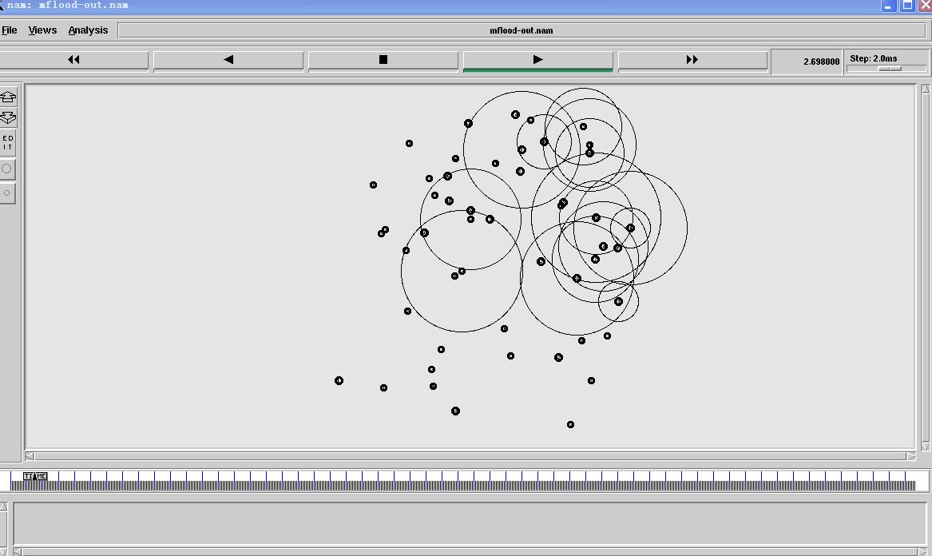
图4.5 洪泛协议的nam动画演示图

4.5.2 trace文件

运行仿真脚本程序后，可以得到仿真后的跟踪文件mflood-scene2.tr. 本节主要是对mflood-scene2.tr文件进行分析，也就是说所有对模拟的分析都以基于trace文件的.
如下是仿真所得到trace文件的格式，每一行记录一个事件，行中的各项以空格分隔，分别记录事件的参数.
s 0.071023302 _1_ AGT --- 0 cbr 1000 [0 0 0 0] ------- [1:0 2:0 32 0] [0] 0 5
r 0.071023302 _1_ RTR --- 0 cbr 1000 [0 0 0 0] ------- [1:0 2:0 32 0] [0] 0 5
s 0.071023302 _1_ AGT --- 1 cbr 24 [0 0 0 0] ------- [1:0 2:0 32 0] [1] 0 5
r 0.071023302 _1_ RTR --- 1 cbr 24 [0 0 0 0] ------- [1:0 2:0 32 0] [1] 0 5
s 0.071023302 _1_ RTR --- 0 cbr 1020 [0 0 0 0] ------- [1:0 2:0 30 0] [0] 0 5
s 0.071023302 _1_ RTR --- 1 cbr 44 [0 0 0 0] ------- [1:0 2:0 30 0] [1] 0 5
无线Trace文件的记录每条共有21栏，各栏表示的意义如下：
（1）事件类型：共有四种事件类型，分别为：
s：分组的发送事件； r：分组的接收事件；d：分组的丢弃事件；f：分组的转发事件.
（2）事件产生的时间，单位为秒.
（3）处理该事件节点的节点ID.
（4）Trace名称：共有三种不同的类型，分别为：
RTR：路由器Trace；AGT：代理 Trace；MAC：MAC层Trace.
（5）“---”为分隔符.
（6）分组的ID.
（7）分组类型.
（8）分组大小，单位为字节.
（9）发送节点在无线信道上发送该分组所期望的时间值.
（10）接收节点的MAC地址.
（11）发送节点的MAC地址.
（12）MAC层封装的分组类型.
（13）“---”为分隔符.
（14）发送分组的源IP地址：格式为“节点号.端口号”.
（15）接收分组的目的IP地址：格式为“节点号.端口号”
（16）分组的TTL值.
（17）源节点到目的节点的跳数.

4.5.3数据分析工具gawk^{[11]}

awk是一种程序语言，对于资料的处理具有很强的功能，可以是用很短的代码轻易的完成对文本档案作修改、分析、提高和比较等处理. awk最初在1977年完成. gawk是GUN所开发的awk，最初在1986年完成，之后不断地被改进、更新. gawk包含awk的所有功能.
gawk的主要功能是针对Trace文件的每一条记录搜寻指定的模式（Patterns）. 当一条记录里有符合指定的模式时，gawk就会执行此条记录指定的动作（actions）.

4.5.4绘图工具gnuplot^{[11]}

gnuplot是由Colin Kelly和Thomas Williams于1986年开始开发的科学绘图工具，支持二维和三维图形. gnuplot是一个命令驱动的交互式绘图软件，它的功能是把数据资料和数学函数转换为容易观察的平面或立体的图形，它有两种工作方式，交互式方式和批处理方式，它可以让使用者很容易地读入外部的数据结果，在屏幕上显示图形，并且可以选择和修改图形的画法，明显地表现出数据的特性.

4.5.5仿真实验结果分析

(1)端到端的延时分析：端到端的延时反应应用中的时间特性. 主要包含报文传送过程中的所有时延，如发送缓冲器等待时间、接口队列排队时间、MAC层重传时间、包的转发时延等. 端到端平均时延=目的结点分组接收时间-源结点分组发送时间. 如图4.6所示为数据包在转发的过程中包的延时.
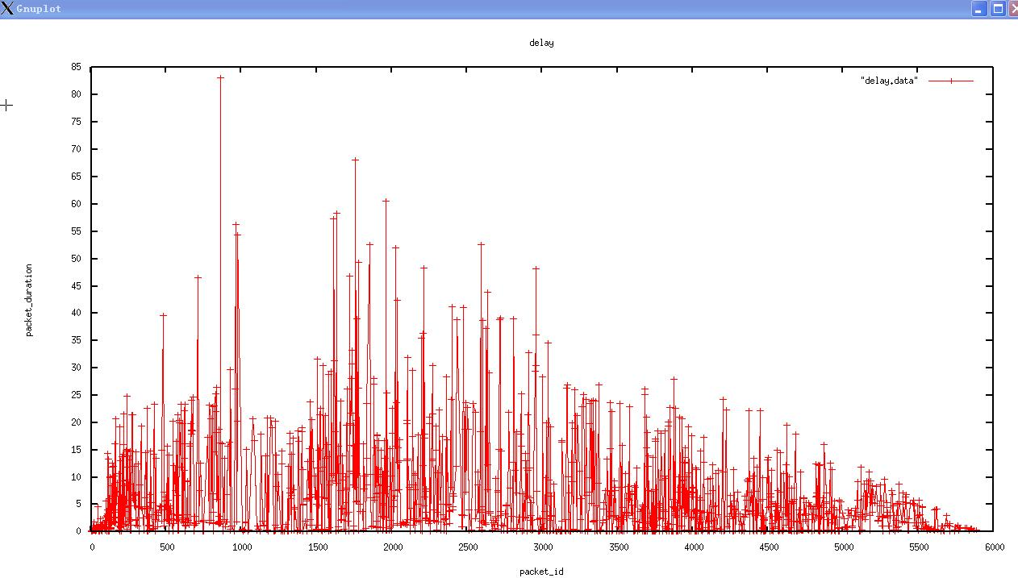
图4.6包的延时
由图可知，在packet_id在863时包的转发端到端延时时间为最大，数据包的转发在刚开始时，端到端的延时变化幅度很大. 同时，还编写了sumdelay.awk对数据包在转发的过程中，对包的发送和接收次数进行统计，并且求出了数据包在转发过程中的总时间和平均时延. 数据包在转发过程中总的发送次数为5902次，总的接收次数为5706次，总的时间为18742.515秒，平均的延时时间为3.2847秒. 因为MFlood协议采用的广播方式，没有进行路由的寻找，同时，洪泛协议在包转发的过程中还要进行重复包检查，所以平均延时较大. 当然，随着网络中参与数据传输节点的数量的增加，传输时延会渐渐的增加，由此可见，MFlood路由协议适合于小型网络.
(2)节点间的传输速率：由场景文件生成的trace文件可得，节点之间有一个cbr数据流，现对节点间的数据流传输情况进行分析. 首先先要编写一个awk脚本，它分时间段对trace中的结果进行分析，将每个时间段的传输速率写入到一个输出文件中. 由输出文件可以看出，节点1和节点2间的平均传输速率为0.525KB/s，最大的传输速率为1.880KB/s. 同时查看不同时段的传输速率，即节点运动的快慢或者网络拓扑结构变化的快慢会影响到数据的传输速率，节点1、2间的传输情况由图4.7所示：
由图4.7可知，当两节点的传输时间在50秒左右时，两节点的传输速率为最大. 之后又对对多个节点传输速率的分析对比，如图4.8所示：
由图4.8可知数据包在整个网络中的数据传输速率基本保持恒定，因此可知MFlood路由协议具有很好的有效性.
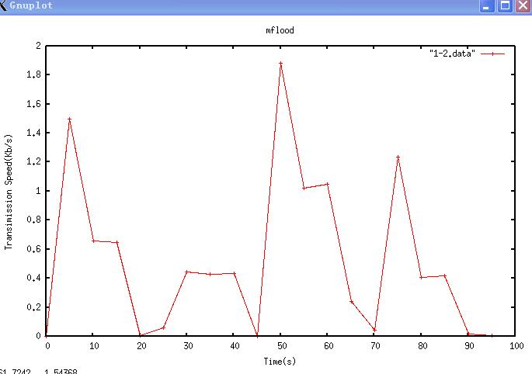
图4.7 1、2两节点间的传输速率
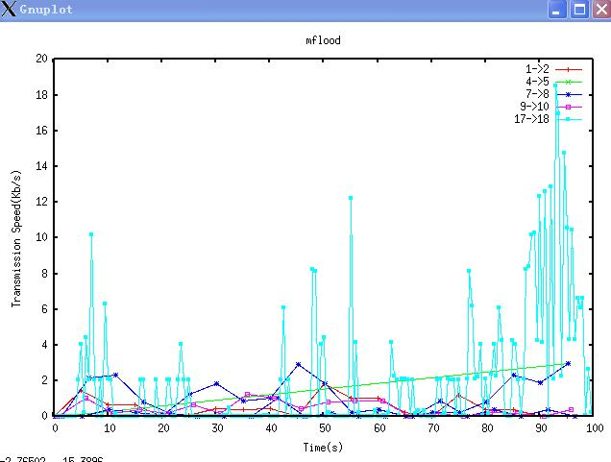
图4.8 多个流的传输速率比较
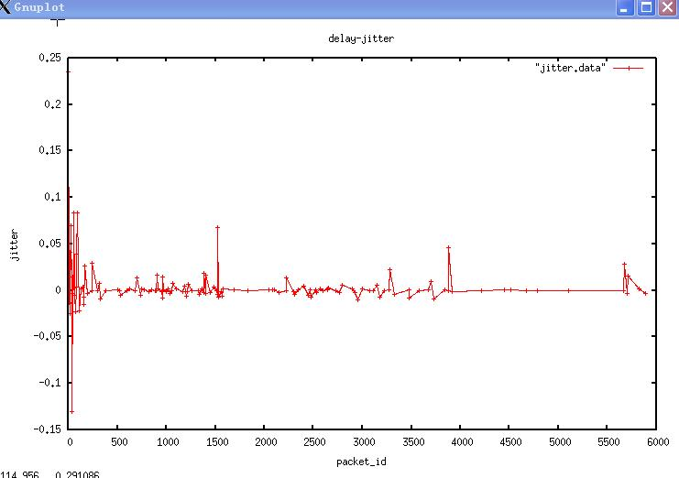
图4.9 数据包转发过程中的延时抖动率
(3)延时抖动率分析：抖动率就是延迟时间变化量，由于网络的流量随时都可能发生变化，当流量的时候，许多数据包就必须在节点队列中等待被传送，因此每个数据包从发送端到就收端的时间也不一定会相同，而这个不同的差异就是所谓的抖动率. 抖动率越大，则表示网络越不稳定. 图4.9为数据包转发过程中的抖动率.
由图4.9可知，数据包在刚开始进行传输的时候，数据包在转发的过程中出现了明显的抖动. 再次之后，随着packet_id不断增加，数据包的延时抖动率表现的不是很明显. 根据，抖动率越大，网络不稳定. 因此，数据包在转发的过程中处于一个比较稳定的网络环境中.
(4)网络吞吐量分析：吞吐量是指在不丢包的情况下单位时间内通过的数据包的数量，单位是字节每秒或比特每秒. 吞吐量能反应网络占用带宽的性能，如图4.10所示.
首先设置在数据包转发的开始和结束时的网络吞吐量为0，主要是为了画图和看图的方便. 由图4.10和trace文件可知，由于MFlood是洪泛的路由方式，一开始由于不知网络的结构，向整个网络广播，随着时间的推进，路由表的滞后使得整个网络的吞吐量明显下降了. 当t=0.08s时，网络吞吐量有一个最高值为5921.63. 从0.08秒开始到11秒左右，网络吞吐量的值不断的在增大，增长的幅度由图中可以看出. 而从33秒开始，随着仿真时间的不断增大，数据包在转发的过程中，网络吞吐量随着时间的增大逐渐趋于一个固定的值. 也就是说，在数据包转发的过程中，网络吞吐量处于稳定状态.
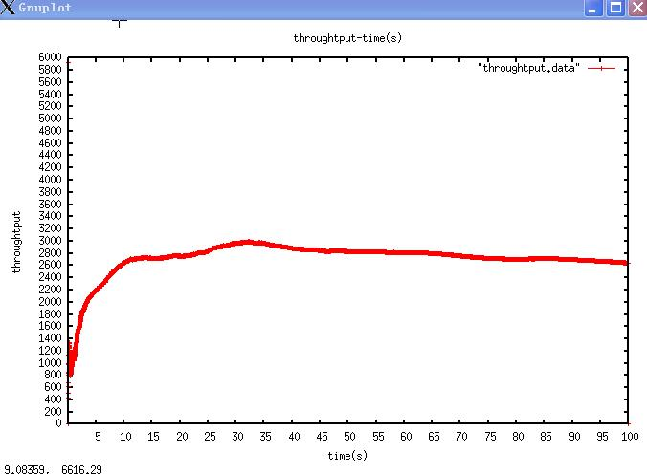
图4.10 网络吞吐量分析
(5)分组投递率PDF：即目的节点收到的分组数与源节点产生分组数目的比值. 该指标表明路由协议有效性和适应网络变化能力. 反应协议的完整性和正确性.
PDF=目的节点接收数据分组/源节点发送数据分组
如图4.11所示为数据包转发的分组投递率，该实验通过不同的停留时间对数据包的分组投递率进行分析.
由图可以看出，分组投递率不稳定，这是因为节点频繁移动导致网络拓扑结构变化加剧，路由中断，分组丢失加剧. 当停留时间为50秒时，数据包的分组投递率最低，这是因为数据包在转发的过程中分组丢失严重所致.

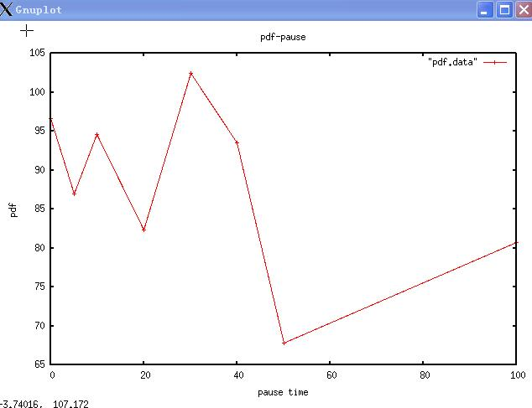
图4.11 分组投递率分析
(6)路由负荷分析：即每个到达目的节点数据分组所需传输的路由分组的总数. 路由负荷是比较不同协议性能差别的重要指标，它用于衡量协议的效率，可扩展性，以及在低宽带或拥塞情况下的性能和能耗效率.
路由负荷= 路由分组数/ 目的节点接收数据分组数.
如图4.12所示，在不同的停留时间下路由负荷有着巨大的变化，因为MFlood协议采用的是洪泛广播的方式进行数据包的转发，所以该协议的路由负荷比较大.

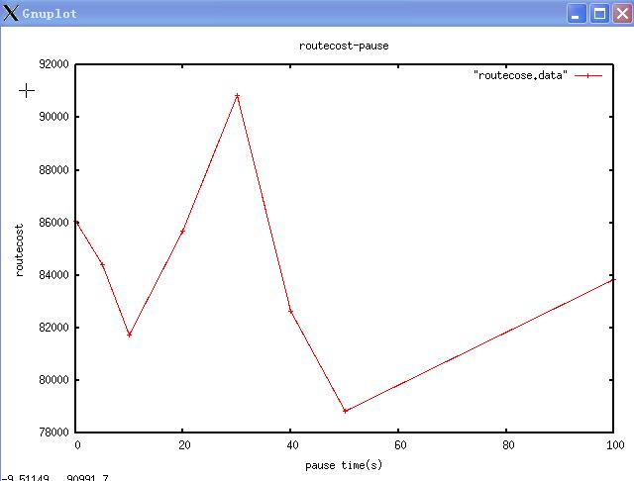
图4.12 路由负荷分析

结束语

无线传感器网络是一种新兴技术，在军事、环境、健康、家庭等领域具有广阔的应用. 无线传感器网络通信能力有限，节点电源能量有限，计算能力有限，并且传感器节点数量大、分布范围广，网络动态性强，因此无线传感器网络路由协议的设计至关重要，并且应以延长网络生命周期，提高网络的可靠性，健壮性，容错性和可扩展性为目标.
无线传感器网络路由协议从拓扑结构上可以分为平面型和层次型. 平面型路由协议结构简单、实现容易，对于小规模的传感器网络效果较好，但传感器网络通常是节点数目众多、监控区域广大，这时采用平面路由协议具有网络延迟较大、能量利用效率低等缺点. 层次路由协议虽然协议复杂，但其具有网络延迟较小、能量利用率高和自组织性强等优点，能够适应对大范围区域进行监控的要求.
本文首先对无线传感器网络的研究现状、体系结构、特点及关键技术等进行概述，然后对现有的一些主流的无线传感器网络路由协议进行了分类、分析和比较，并给出了几种协议的优势和不足. 接着本文通过对NS2的概述、层次结构、NS2的模块结构、组成部分以及仿真模拟的步骤加强了对仿真软件NS2的进一步理解.
本论文主要论述了无线路由通讯协议MFlood的分析与评价，并且应用NS2仿真软件对洪泛协议(MFlood)进行仿真. NS2是一个面向对象的网络仿真工具，它能对软件库中已有的元素进行分析，同时也能进行新构件的添加扩展进而进行仿真分析. 首先，本文要将无线路由通讯协议MFlood添加到NS2下，在添加的过程中，要对相应的文件进行修改，修改完相应的文件后一定要对NS2进行编译，否则，该协议就会添加失败.
利用仿真后得到的trace文件，编写awk代码. 第一，端到端的延时进行了分析，得到的结论是因为MFlood协议采用的广播方式，没有进行路由的寻找，同时，洪泛协议在包转发的过程中还要进行重复包检查，所以平均延时较大. 当然，随着网络中参与数据传输节点的数量的增加，传输时延会渐渐的增加，由此可见，MFlood路由协议适合于小型网络. 第二，延时抖动率进行了分析，抖动率越大，则说明网络不稳定. 而通过对MFlood协议的trace文件分析后，得知数据包在转发的过程中处于一个稳定的网络状态. 第三，数据包在转发的过程中节点间的传输速率进行了分析，通过对多个数据流的分析可得数据包在整个网络中的数据传输速率基本保持恒定，因此可知MFlood路由协议具有很好的有效性. 第四，网络吞吐量进行了分析，从图中可以看到，数据包在转发的过程中占用的带宽是稳定的. 第五，分组投递率的分析，由图可知分组投递率不稳定，这是因为节点频繁移动导致网络拓扑结构变化加剧，路由中断，分组丢失加剧. 第六，本实验通过设置不同的停留时间对数据包转发过程中路由负荷进行了分析，从实验结果总可以看出在不同的停留时间下路由负荷有着巨大的变化，主要是因为MFlood协议采用的是洪泛广播的方式进行数据包的转发，所以该协议的路由负荷比较大.

参考文献

[1] 崔逊学,左从菊.无线传感器网络简明教程[M].北京:清华大学出版社,2009.
[2] 胡洪坡,宋孝先,张军,等.无线传感器网络综述[J].电信快报:技术交流,2011,(12):8-11.
[3] 吴辰文,王铁君.基于NS2无线传感器网络路由协议模型的设计与研究[J].兰州交通大学学报:自然科学版,2007,26(1):1-5.
[4] 刘银平.无线传感器网络路由协议研究[D].安徽:安徽工业大学,2010.
[5] 刘守军.无线传感器网络路由协议的研究[D].武汉:武汉理工大学,2007.
[6] 任丰原,黄海宁,林闯.无线传感器网络[J].软件学报,2003,14(7):1282-1291.
[7] 张小庆.基于分簇结构的无线传感器网络路由协议的研究与仿真[D].武汉:武汉理工大学,2009.
[8] 王春.无线传感器网络路由协议的设计与仿真[D].成都:电子科技大学,2004.
[9] 姚兰,桂勋,王保强.无线传感器网络路由协议的研究和仿真[J].计算机应用与软件,2006,23(9):128-130.
[10] 陈瑶,朱志祥,杨峰.洪泛路由协议的仿真分析与改进[J].西安邮电学院学报,2011,16(4):54-58.
[11] 徐雷鸣,庞博,赵耀.NS与网络模拟[M].北京:人民邮电出版社,2003.11.

致 谢

首先我要感谢父母，正是他们在我求学生涯中给予我最大的关心、理解、支持和鼓励，并且始终竭尽全力地给予我最好的学习和生活条件，使我能够克服前进道路上的困难.
其次我要衷心感谢我的指导老师杨军老师. 近半年来杨老师始终注重我各方面能力的培养，在学习和思想上都给予我极大的关怀、指导和帮助，特别是严谨求实的治学态度和一丝不苟的工作作风对我的影响很大. 从毕业设计选题到毕业设计的完成，杨老师都提出了很多中肯的意见，使我受益匪浅. 另外，还要感谢我的同组同学和研究生师哥师姐们对我的关心和帮助，我的每一个进步都是和他们的帮助是紧密相连的.
最后，还要感谢宁夏大学数学计算机学院的各位老师，你们的辛勤授课为我打下牢固的专业知识基础.

